Nyhet!
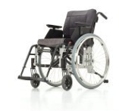
Svensk design, innovation och teknik:
Etac lanserar nya rullstolen Cross 5 – för ett aktivt liv

Alla personer är olika. Det är den enkla utgångspunkten för skapandet av rullstolen Etac Cross 5. Cross 5 har unika funktioner för olika individuella och specifika behov. Svensk design, innovation och teknik ligger bakom de nya finesser som skapar aktiv körglädje och trygghet.

– Nya Etac Cross 5 är mer än allround, den kan anpassas för individuella behov på detaljnivå, säger Mats Göthberg, vd, Etac. Cross 5 ger hundratals individuella variationsmöjligheter.

Nya Cross 5 är utrustad med det innovativa 3A-ryggstödet, som har unika inställningsmöjligheter. Det har två ryggstödsleder, som kan justeras i både positiv och negativ riktning – oberoende av varandra. Det ger komfortabel anpassning för hela ryggen.
3A-ryggstödet ger rätt förutsättningar för ett välbalanserat sittande vilket ökar rörligheten
och komforten.
Mindre avstånd mellan stegen i drivhjulsinställningen – såväl horisontellt som vertikalt – ger perfekt balansering och framdrivning. Hela 38 möjliga drivhjulspositioner gör det möjligt att ställa in den främre sitshöjden från 34 till 50 cm.

– På Cross 5 gör varje liten detalj stor skillnad. En personligt utrustad Cross 5 ger bättre möjligheter till ett aktivt liv, säger Mats Göthberg.
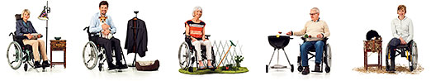

För mer information kontakta produktchef hakan.eriksson@etac.com, telefon 0371-58 73 20
Ladda ner bilder på Etac Cross 5 på etac.se/press!

Etac, som grundades 1973, är ett svenskt företag och en ledande aktör inom hjälpmedelsbranschen. Vi erbjuder produkter för personer med nedsatt rörelseförmåga samt produkter och tjänster till sjukhus och sjukhem. Etac finns även i Norge, Danmark, England, Tyskland, USA och Holland. Etacs produkter säljs, via lokala distributörer, över stora delar av världen. Etac har cirka 800 medarbetare i koncernen och omsätter ungefär SEK 1,3 miljarder.

